НЕОЛАНТ: Федеральная целевая программа по ядерной и радиационной безопасности выполнена на 108,5%

Федеральная целевая программа (ФЦП) по ядерной и радиационной безопасности, рассчитанная на 2008-2015 годы, была принята в 2007 году, когда состояние ядерного наследия России было признано критическим. На тот момент было накоплено около 18 500 тонн отработавшего ядерного топлива (ОЯТ) на площадках АЭС на территории России, что в процентном эквиваленте составляет 94% от общего уровня заполненных хранилищ ОЯТ РБМК-1000.

Основными приоритетами целевой программы стали:
- снижение риска масштабных радиационных аварий,
- формирование законодательной базы в области ОЯТ, РАО, вывода из эксплуатации.

Сегодня Правительство РФ признало программу успешной и уже с большим оптимизмом, чем 10 лет назад, и обеспечило дополнительное финансирование на развитие проектов до 2030 года.

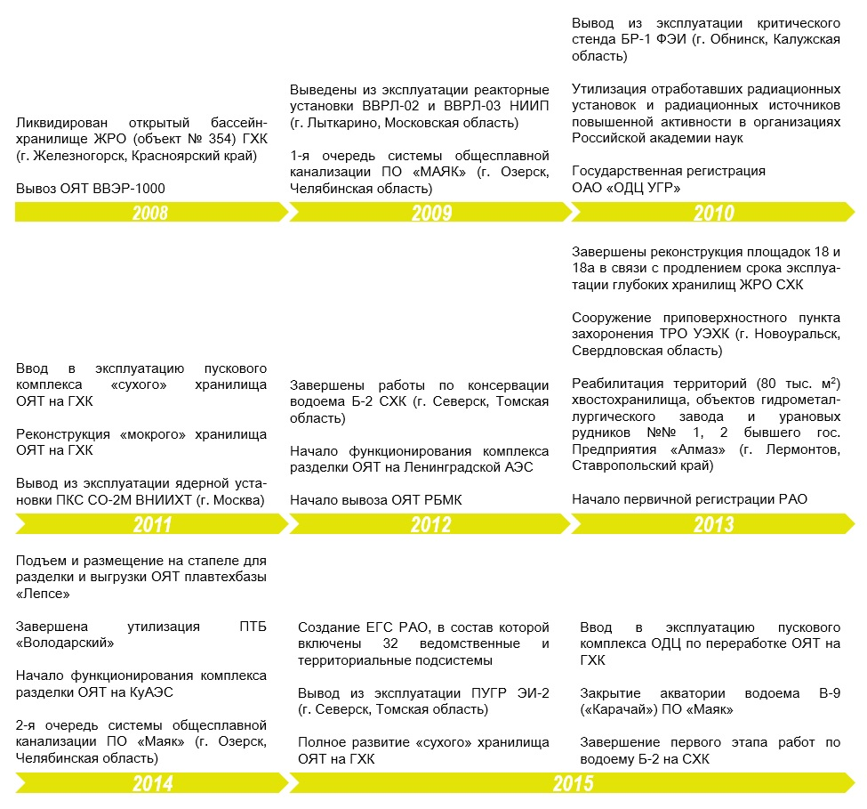
Рис. 1. Значимые мероприятия ФЦП ЯРБ (Источник: Журнал «Атомный эксперт» № 9 (42) 2015)
Тот факт, что программа стала успешной, подтверждает и заместитель директора по государственной политике в области радиоактивных отходов (РАО), отработавшего ядерного топлива (ОЯТ) и вывода из эксплуатации ядерно и радиационно опасных объектов (ВЭ ЯРОО) Госкорпорации «Росатом» Александр Абрамов:

«Эффективность реализации ФЦП составила 108,5%. Проведено более 300 мероприятий на 400 предприятиях, разработано более 50 новых технологий. Далеко не каждая федеральная целевая программа может похвастаться такими результатами».

К реализации столь масштабного и впервые проводимого в стране мероприятия было привлечено около 400 лучших российских предприятий. Одним из таких предприятий стала ГК «НЕОЛАНТ». В рамках программы специалисты компании выполнили около сотни проектов и создали более 40 трехмерных моделей промплощадок ядерных и радиационно опасных объектов атомной отрасли России. Благодаря этому стало возможным формирование информационно-визуальной базы данных «Площадки ЯРОО для целей прогнозирования и аварийного реагирования».

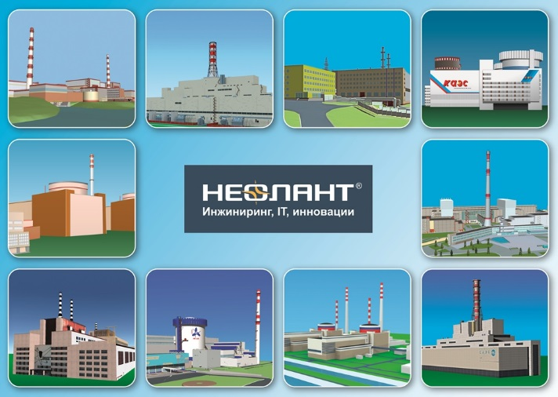
Рис. 2. Информационные 3D модели АЭС России (разработчик АО «НЕОЛАНТ»)

Еще одним стратегически важным проектом стало создание первой и единственной в России IT-системы такого класса – «Базы Данных Вывода из Эксплуатации (ИС БДВЭ) ядерных и радиационно опасных объектов». В основе ИС БДВЭ – формирование на базе информационной модели ЯРОО централизованного хранилища данных, важных для безопасного и эффективного вывода объекта из эксплуатации. Система представляет собой не только единую и полную информационную базу данных, но и инструмент, способствующий принятию эффективных решений по выводу из эксплуатации промышленных реакторов. Факт того, что система прижилась и оказалась востребованной, подтверждается, во-первых, количеством внедрений (реализована на шести АЭС: Билибинской, Кольской, Курской, Ленинградской, Нововоронежской и Смоленской), а во-вторых, признанием мировых сообществ: Международное агентство по атомной энергии (МАГАТЭ) и Всемирная ассоциация операторов АЭС (ВАО АЭС, WANO) официально рекомендовали систему к применению в мировой атомной отрасли.

Оперативный доступ к актуальной информации о ходе реализации объектов капитального строительства по мероприятиям ФЦП сотрудникам Госкорпорации «Росатом» обеспечивал web-портал, разработанный также специалистами ГК «НЕОЛАНТ».

Несмотря на то, что проблемы ядерного наследия решены не до конца, тем не менее критическая отметка преодолена. В рамках реализации ФЦП было разработано множество новых технологий, которые безусловно дают фору ее участникам для решения задач в рамках ФЦП ЯРБ-2.

С полным перечнем проектов, реализованных группой компаний «НЕОЛАНТ» в рамках ФЦП, можно ознакомиться на сайте компании в разделе «Проекты».

Контакты для прессы:
Сорокина Мария
Руководитель PR-группы
Департамент маркетинга. PR-группа
АО «НЕОЛАНТ»

Тел./факс: +7 (499) 999 0000 *174
Моб.: +7 (985) 454-13-60
sorokina@neolant.ru
www.neolant.ru

О группе компаний «НЕОЛАНТ»
Группа компаний «НЕОЛАНТ» (Россия) осуществляет комплексную поддержку управления регионами и промышленными предприятиями в России и мире и предоставляет услуги по направлениям:
- Цифровой инжиниринг: проектирование/ сооружение, конструирование/ изготовление.
- Разработка государственных и корпоративных информационных систем на заказ: мониторинг, анализ, прогнозирование.
- Информационное и имитационное моделирование территорий и предприятий.

При выполнении проектов «НЕОЛАНТ» применяет технологии как собственной разработки, так и на базе сторонних вендоров: информационные модели; PLM; ГИС; CAD/PDM; PM. Специалисты компании осуществляют интеграцию этих систем как между собой, так и с другими типами информационных систем, работающих у заказчика.

Компания предлагает рынку промышленного и гражданского строительства следующие флагманские программные продукты собственной разработки:
- ПОЛИНОМ – российская 3D САПР нового поколения для комплексного проектирования при строительстве новых и модернизации существующих технологических объектов.
- НЕОСИНТЕЗ – российская PLM-система (от анг. Plant Lifecycle Management – управление жизненным циклом промышленного объекта), обеспечивающая управление инженерными данными на всех стадиях жизненного цикла инфраструктурного объекта.
- InterBridge – программный продукт для оперативной трансляции графических и семантических 2D/3D данных между САПР и PLM различных платформ, позволяющий формировать и просматривать единую 2D/3D модель крупномасштабных технологических объектов.

Крупнейшие заказчики: «Башнефть», «Газпром», «ЛУКОЙЛ», «Росатом», «Роснефть», «РусГидро», «Транснефть», ФСО РФ, региональные органы власти.

«НЕОЛАНТ» входит в ТОР 35 крупнейших IT-компаний России.

Офисы группы компаний «НЕОЛАНТ» расположены в Москве, Дубне, Железногорске, Иркутске, Калининграде, Королёве, Красноярске, Санкт-Петербурге, Ставрополе, Тюмени.

Сайт группы компаний: www.neolant.ru.

